Проектирование схемы баз данных для сервиса выдачи полиса ДМС

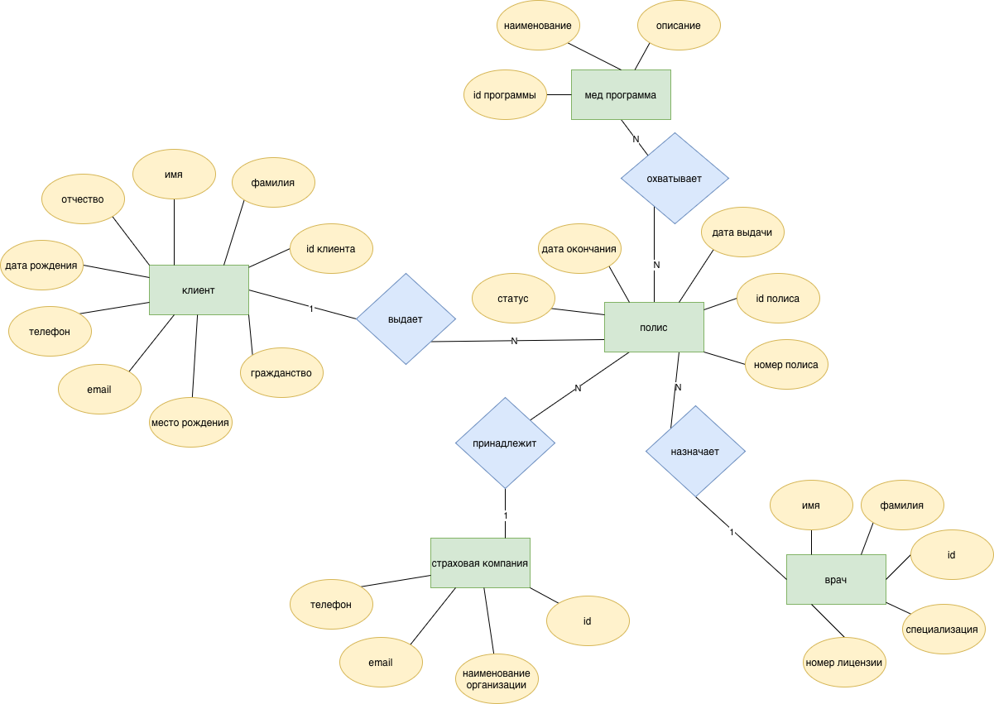
1. Концептуальная модель данных в нотации Чена

2. Физическая модель базы данных в нотации Мартина

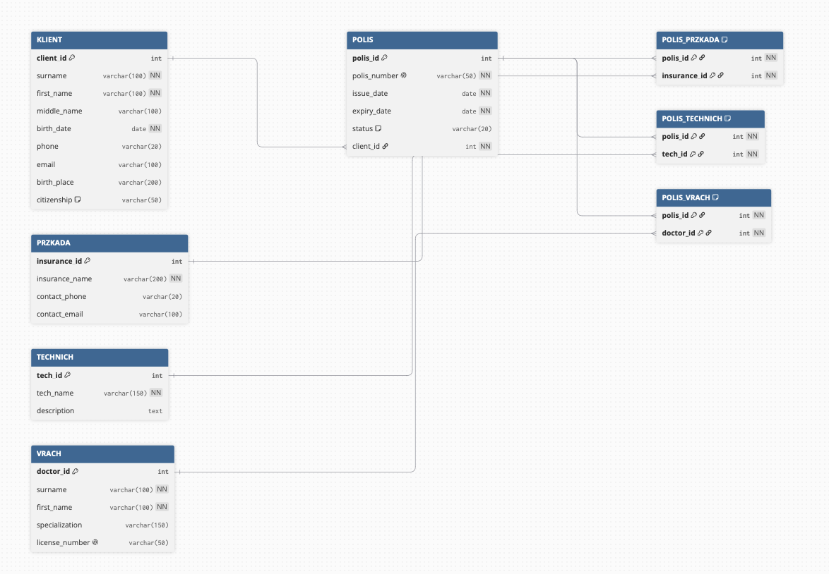
- Таблица KLIENT (Клиент)

Атрибут | Тип данных | Ограничения | Назначение / описание
client_id | int | PK, increment | Уникальный идентификатор клиента. Используется как первичный ключ.
surname | varchar(100) | NOT NULL | Фамилия клиента. Обязательное поле.
first_name | varchar(100) | NOT NULL | Имя клиента. Обязательное поле.
middle_name | varchar(100) | — | Отчество клиента. Необязательное поле.
birth_date | date | NOT NULL | Дата рождения клиента.
phone | varchar(20) | — | Контактный телефон клиента.
email | varchar(100) | — | Электронная почта клиента.
birth_place | varchar(200) | — | Место рождения клиента.
citizenship | varchar(50) | DEFAULT 'RU' | Гражданство клиента. По умолчанию — Россия.

2. Таблица POLIS (Полис)

Атрибут | Тип данных | Ограничения | Назначение / описание
polis_id | int | PK, increment | Уникальный идентификатор полиса.
polis_number | varchar(50) | UNIQUE, NOT NULL | Номер полиса, должен быть уникальным.
issue_date | date | NOT NULL | Дата выдачи полиса.
expiry_date | date | NOT NULL | Дата окончания действия полиса.
status | varchar(20) | DEFAULT 'ACTIVE' | Статус полиса: активен, закрыт, истёк и т. д.
client_id | int | NOT NULL, FK | Ссылка на клиента, которому принадлежит полис.

3. Таблица PRZKADA (Страховая компания)

Атрибут | Тип данных | Ограничения | Назначение / описание
insurance_id | int | PK, increment | Уникальный идентификатор страховой компании.
insurance_name | varchar(200) | NOT NULL | Наименование страховой компании.
contact_phone | varchar(20) | — | Контактный телефон страховой компании.
contact_email | varchar(100) | — | Контактный e-mail страховой компании.

4. Таблица POLIS_PRZKADA (Связь полис — страховая компания)

Атрибут | Тип данных | Ограничения | Назначение / описание
polis_id | int | NOT NULL, FK, часть PK | Ссылка на полис.
insurance_id | int | NOT NULL, FK, часть PK | Ссылка на страховую компанию.

5. Таблица TECHNICH (Медицинская программа)

Атрибут | Тип данных | Ограничения | Назначение / описание
tech_id | int | PK, increment | Уникальный идентификатор медицинской программы.
tech_name | varchar(150) | NOT NULL | Название программы ДМС.
description | text | — | Подробное описание условий и состава программы.

6. Таблица POLIS_TECHNICH (Связь полис — программа)

Атрибут | Тип данных | Ограничения | Назначение / описание
polis_id | int | NOT NULL, FK, часть PK | Ссылка на полис.
tech_id | int | NOT NULL, FK, часть PK | Ссылка на медицинскую программу.

7. Таблица VRACH (Врач)

Атрибут | Тип данных | Ограничения | Назначение / описание
doctor_id | int | PK, increment | Уникальный идентификатор врача.
surname | varchar(100) | NOT NULL | Фамилия врача.
first_name | varchar(100) | NOT NULL | Имя врача.
specialization | varchar(150) | — | Специализация врача.
license_number | varchar(50) | UNIQUE | Номер лицензии врача.

8. Таблица POLIS_VRACH (Связь полис — врач)

Атрибут | Тип данных | Ограничения | Назначение / описание
polis_id | int | NOT NULL, FK, часть PK | Ссылка на полис.
doctor_id | int | NOT NULL, FK, часть PK | Ссылка на врача.

